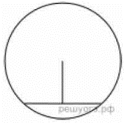
Задание 11. (66)
Длина хорды окружности равна 72, а расстояние от центра окружности до этой хорды равно 27. Найдите диаметр окружности.

